**Название прецедента:**добавление информации о рейсе.

**Действующее лицо:**диспетчер | администратор.

**Цель:**добавить новый рейс и соответствующую информацию о нем.

**Предусловия:**диспетчер | администратор осуществил вход в систему

**Главная последовательность:**

1. действующее лицо выбирает в *главном окне* пункт «*Администрирование»*;

2. система открывает новое окно «Администрирование», где действующее лицо выбирает пункт «Управление рейсами»;

3. действующее лицо нажимает кнопку «Добавить»;

4. действующее лицо заполняет все поля, предложенные системой и нажимает «Ок»;

5. происходит возвращение к окну «Управление рейсами», где добавляется новый рейс, созданный действующим лицом и дублируется в главном окне.

**Альтернативная последовательность**(возврат в окно «Управление рейсами» без добавления рейса):

1. действующее лицо выбирает в *главном окне* пункт «*Администрирование»*;

2. система открывает новое окно «Администрирование», где действующее лицо выбирает пункт «Управление рейсами»;

3. действующее лицо нажимает кнопку «Добавить»;

4. действующее лицо заполняет все поля, предложенные системой;

5. действующее лицо нажимает кнопку *«Отмена»*;

6. происходит возвращение к окну «Управление рейсами» *(*при этом данные, введенные в формы *окна добавления рейса*не сохраняются).

**Альтернативная последовательность**(добавление рейса, уже имеющегося в системе):

1. действующее лицо выбирает в *главном окне* пункт «*Администрирование»*;

2. система открывает новое окно «Администрирование», где действующее лицо выбирает пункт «Управление рейсами»;

3. действующее лицо нажимает кнопку «Добавить»;

4. действующее лицо заполняет все поля, предложенные системой;

5. появляется предупреждение о повторе соответствующего поля, значение которого не может совпадать уже с существующими рейсами.

6. действующее лицо нажимает кнопку «Отмена» или исправляет данные полей и пробует добавить рейс еще раз.

**Альтернативная последовательность**(добавление рейса c некорректно или не полностью заполненными полями):

1. действующее лицо выбирает в *главном окне* пункт «*Администрирование»*;

2. система открывает новое окно «Администрирование», где действующее лицо выбирает пункт «Управление рейсами»;

3. действующее лицо нажимает кнопку «Добавить»;

4. действующее лицо заполняет поля, предложенные системой;

5. появляется предупреждение о наличии незаполненных полей;

6. действующее лицо нажимает кнопку «Отмена» или исправляет данные полей и пробует добавить рейс еще раз.

**Название прецедента:**удаление информации о рейсе.

**Действующее лицо:**диспетчер | администратор.

**Цель:**удалить существующий рейс.

**Предусловия:**диспетчер | администратор осуществил вход в систему

**Главная последовательность:**

1. действующее лицо выбирает в *главном окне* пункт «*Администрирование»*;

2. система открывает новое окно «Администрирование», где действующее лицо выбирает пункт «Управление рейсами»;

3. действующее лицо выбирает необходимый рейс;

4. действующее лицо нажимает кнопку «Удалить»;

5. рейс удален в главном окне и окне управления рейсами.

**Альтернативная последовательность**(Удаление невыбранного рейса):

1. действующее лицо выбирает в *главном окне* пункт «*Администрирование»*;

2. система открывает новое окно «Администрирование», где действующее лицо выбирает пункт «Управление рейсами»;

3. действующее лицо нажимает кнопку «Удалить»;

4. появляется окно с ошибкой о том, что не выбран ни один рейс;

5. действующее лицо нажимает кнопку *«Ок»*;

6. действующее лицо возвращается в окно управления рейсами.

**Название прецедента:**изменение информации о рейсе.

**Действующее лицо:**диспетчер | администратор.

**Цель:**изменить некоторую или всю информацию о существующем рейсе.

**Предусловия:**диспетчер | администратор осуществил вход в систему

**Главная последовательность:**

1. действующее лицо выбирает в *главном окне* пункт «*Администрирование»*;

2. система открывает новое окно «Администрирование», где действующее лицо выбирает пункт «Управление рейсами»;

3. действующее лицо выбирает необходимый рейс;

4. действующее лицо нажимает кнопку «Редактировать»;

5. действующее лицо изменяет необходимую информацию;

6. действующее лицо нажимает кнопку «Ок»;

7. происходит возвращение к окну «Управление рейсами» (при этом данные, введенные в формы окна добавления рейса сохраняются);

8. информация дублируется на главное окно.

**Альтернативная последовательность**(Редактирование невыбранного рейса):

1. действующее лицо выбирает в *главном окне* пункт «*Администрирование»*;

2. система открывает новое окно «Администрирование», где действующее лицо выбирает пункт «Управление рейсами»;

3. действующее лицо нажимает кнопку «Редактировать»;

4. появляется ошибка о том, что не выбран рейс;

5. действующее лицо нажимает кнопку «Ок»;

6. происходит возвращение к окну «Управление рейсами»;

**Альтернативная последовательность**(Оставление одного или несколько полей при редактировании рейса пустыми):

1. действующее лицо выбирает в *главном окне* пункт «*Администрирование»*;

2. система открывает новое окно «Администрирование», где действующее лицо выбирает пункт «Управление рейсами»;

3. действующее лицо выбирает необходимый рейс;

4. действующее лицо нажимает кнопку «Редактировать»;

5. действующее лицо изменяет необходимую информацию;

6. действующее лицо нажимает кнопку «Ок»;

7. появляется ошибка о том, что не все поля заполнены;

8. пользователь повторяет пункт 5, либо нажимает кнопку «Отмена».

**Название прецедента:**изменение статуса пользователя.

**Действующее лицо:**администратор.

**Цель:**повысить или понизить статус пользователя

**Предусловия:**администратор осуществил вход в систему

**Главная последовательность:**

1. действующее лицо выбирает в *главном окне* пункт «*Администрирование»*;

2. система открывает новое окно «Администрирование», где действующее лицо выбирает пункт «Управление рейсами»;

3. администратор выбирает нужного пользователя;

4. администратор нажимает кнопку «Повысить» или «Понизить»;

5. статус выбранного пользователя изменяется соответственно.

**Альтернативная последовательность**(попытка понизить статус пассажира):

1. действующее лицо выбирает в *главном окне* пункт «*Администрирование»*;

2. система открывает новое окно «Администрирование», где действующее лицо выбирает пункт «Управление рейсами»;

3. администратор выбирает нужного пользователя, имеющего статус «Пассажир»;

4. администратор нажимает кнопку «Понизить»;

5. появляется ошибка о том, что данного пользователя невозможно понизить;

6. администратор нажимает кнопку «Ок»;

7. система возвращает администратора в действующее окно «Управление пользователями»

**Альтернативная последовательность**(попытка повысить статус администратора):

1. действующее лицо выбирает в *главном окне* пункт «*Администрирование»*;

2. система открывает новое окно «Администрирование», где действующее лицо выбирает пункт «Управление рейсами»;

3. администратор выбирает нужного пользователя, имеющего статус «Администратор»;

4. администратор нажимает кнопку «Повысить»;

5. появляется ошибка о том, что данного пользователя невозможно повысить;

6. администратор нажимает кнопку «Ок»;

7. система возвращает администратора в действующее окно «Управление пользователями»

**Альтернативная последовательность**(попытка изменить статус невыбранного пользователя):

1. действующее лицо выбирает в *главном окне* пункт «*Администрирование»*;

2. система открывает новое окно «Администрирование», где действующее лицо выбирает пункт «Управление рейсами»;

3. администратор нажимает кнопку «Повысить»;

4. появляется ошибка о том, что не удалось изменить статус данного пользователя;

5. администратор нажимает кнопку «Ок»;

6. система возвращает администратора в действующее окно «Управление пользователями»

**Название прецедента:**получение информации по личному кабинету.

**Действующее лицо:**администратор | диспетчер | пассажир.

**Цель:**получить информацию о своем статусе и логине

**Предусловия:**пользователь осуществил вход в систему

**Главная последовательность:**

1. действующее лицо выбирает в *главном окне* пункт «*Личный кабинет»*;

2. система открывает информационное окно;

3. окно отображает информацию о пользователе;

3. действующее лицо нажимает «Ок»;

4. система возвращает действующее лицо в главное окно.

**Название прецедента:**Получение информации о рейсах | получение информации об измененных рейсах.

**Действующее лицо:**администратор | диспетчер | пассажир.

**Цель:**получить актуальную информацию о существующих рейсах

**Предусловия:**пользователь осуществил вход в систему

**Главная последовательность:**

1. действующее лицо находится в главном окне;

2. действующее лицо просматривает рейсы, отображенные в таблице.

**Альтернативная последовательность**(получение информации с помощью поиска по номеру рейса):

1. действующее лицо находится в главном окне;

2. действующее лицо переходит к полю «Поиск»;

3. действующее лицо вводит номер искомого рейса;

4. действующее лицо просматривает рейсы с данным номером.

Диаграмма прецедентов показана на рисунке 1.

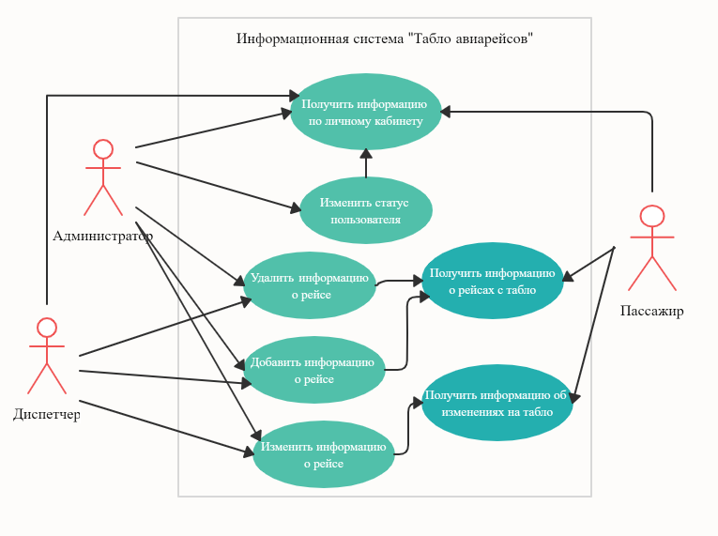

Рисунок 1 – Диаграмма прецедентов